由于格式问题此试题可能会出现乱码的情况
为了方便您阅读请点击右上角的全屏查看
2018保定市中考地理冲刺试题
一、选择题（本大题共15个小题，共15分；在每小题给出的四个选项中，只有一个选项符合题意）
1．2011年10月11日14时，台风“榕树”所在地点的经纬度位置是（ ）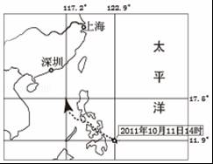
A．17.5°N 117.2°E B．11.9°N 122.9°E
C．11.9°S 122.9°W D．11.9°N 117.2°E
2．台风“榕树”的移动方向是（ ）
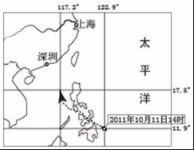
A．自东南向西北 B．自西北向东南 C．自东北向西南 D．自西南向东北
图1为地球公转示意图，图2为某日阳光直射点位置示意图，读图完成3﹣4题
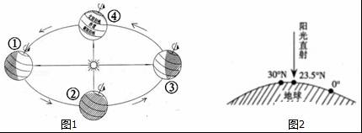
3．当太阳直射情况如图2所示时，保定市（ ）
A．昼长达一年中最长 B．夜长达一年中最长
C．昼夜等长 D．昼短夜长
4．“地球因你而美丽”．当地时间2011年3月26日20时30分起全球80多个国家，3000多座城市，分别熄灯一小时，该日地球运行至图1中的（ ）
A．①﹣﹣②之间 B．②﹣﹣③之间 C．③﹣﹣④之间 D．④﹣﹣①之间
读图，回答5、6题：
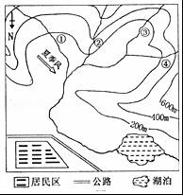
5．（保定中考地理）如图河流上游的四条支流中，有一条支流的位置是错误的，请你把它找出来（ ）
A．① B．② C．③ D．④
6．图4箭头表示夏季风的风向是（ ）
A．西北风 B．东北风 C．西南风 D．东南风
伊朗是著名的文明古国，也是石油输出国组织的核心成员之一．2012年2月，伊朗宣布将关闭世界上最重要的石油运输通道霍尔木兹海峡，海湾地区局势骤然紧张．读图回答7﹣8题．
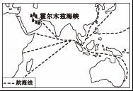
7．如果关闭霍尔木兹海峡，下列各国中经济发展受影响最大的是（ ）
A．俄罗斯 B．澳大利亚 C．日本 D．印度
8．有关海湾地区特征的叙述错误的是（ ）
A．石油资源丰富 B．多为发达国家
C．水资源紧缺 D．多数居民信仰伊斯兰教
如图1是甲地水系分布示意图，图2是甲地气温、降水量的月份分配图，读图完成9﹣10题．
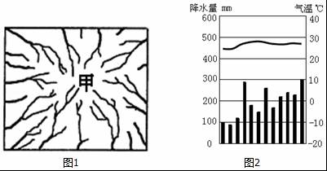
9．甲地的气候类型可能是（ ）
A．热带季风气候 B．热带雨林气候
C．温带海洋性气候 D．地中海气候
10．该地区河流（ ）
A．从四周流向中心 B．径流季节变化小
C．航运价值大 D．有结冰期
11．图1为非洲东南部马达加斯加岛等温线分布图，图2为台湾岛水系分布图．根据图中信息比较马达加斯加岛和台湾岛（ ）
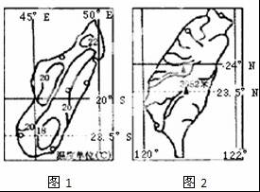
A．马达加斯加岛位于台湾岛的东南方向
B．左图比右图的比例尺大
C．两岛均位于东半球和北半球
D．马达加斯加岛实际面积大于台湾岛
读图1、图2“甲、乙两国工业分布示意图”，完成12～13题．
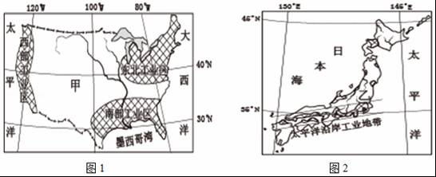
12．（保定中考地理）以下叙述符合两国地理特征的是（ ）
A．甲国两面临海，地广人稀
B．乙国是个岛国，地狭人少
C．甲国河流众多，但航运价值不大
D．乙国河流短小而急促
13．甲乙两国发展工业的共同有利条件是（ ）
①原料丰富 ②能源充足 ③科技发达 ④交通便利．
A．①② B．③④ C．①③ D．②④
位于地中海沿岸的阿拉伯国家利比亚，自2011年2月起，国内局势动荡，冲突不断．读图“利比亚简图”，回答14﹣15题．
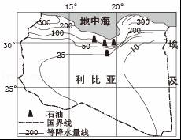
14．读图判断，利比亚大部分地区的气候属于（ ）
A．热带雨林气候 B．热带沙漠气候
C．热带草原气候 D．温带大陆性气候
15．推断利比亚主要的农业类型是（ ）
A．种植业 B．林业 C．畜牧业 D．渔业

二、非选择题，共15分）
16．（7分）图1为欧洲一月等温线分布图，图2中①②③为伦敦、莫斯科、罗马三城市的气温曲线和降水量柱状图，读图回答下列问题．
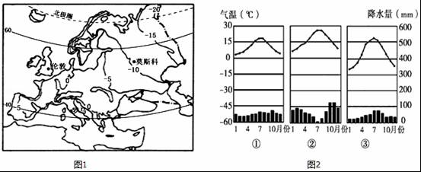
（1）欧洲大部分地区位于 （温度带）．影响一月欧洲气温分布的主要因素是 和 ．
（2）图2中表示伦敦气候特征的是 （答图号），该气候类型在世界的分布规律是 ．
（3）欧洲畜牧业发达，其有利条件是 ．
17．（8分）读图“中亚地形图”，回答下列问题．
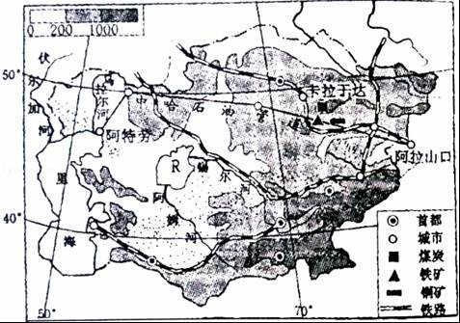
（1）中亚地势特点 ，受地势影响，锡尔河和阿姆河的流向大致是 ，最后注入R湖．R湖为 （咸或淡）水湖．
（2）中亚地区深居内陆，远离海洋，因此气候 ，属于典型的 气候．
（3）中哈石油管道二期工程预计2012年竣工，管道运输具有运输量大、运费低、安全可靠等优点．适合使用管道运输的货物除石油外还有 等．
（4）中亚地区的采矿、冶金业等重工业和军事工业发达，最大的工业区是卡拉干达工业区，也是前苏联四大工业区之一．简要分析卡拉干达工业区发展的有利条件． ．

保定中考地理参考答案与试题解析

一、选择题（本大题共15个小题，共15分；在每小题给出的四个选项中，只有一个选项符合题意）
1．2011年10月11日14时，台风“榕树”所在地点的经纬度位置是（ ）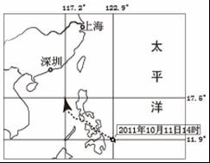
A．17.5°N 117.2°E B．11.9°N 122.9°E
C．11.9°S 122.9°W D．11.9°N 117.2°E
【考点】用经纬网确定方向和任意地点的位置．
【分析】由经线和纬线相互交织所构成的网络叫做经纬网，利用经纬网可以确定地球表面任何一个地点的位置．
【解答】解：在经纬网上，经线的度数叫做经度，若相邻两条经线的经度向东增大，就是东经，用符号E表示，若相邻两条经线的经度向西增大，就是西经，用符号W表示；纬线的度数叫纬度，若相邻两条纬线的纬度向北增大，就是北纬，用符号N表示，若相邻两条纬线的纬度向南增大，就是南纬，用符号S表示．读图分析可知，台风“榕树”所在地点的经纬度位置是11.9°N，122.9°E．
故选：B．
【点评】本题考查经纬网的判读，读图理解解答即可．

2．台风“榕树”的移动方向是（ ）
A．自东南向西北 B．自西北向东南 C．自东北向西南 D．自西南向东北
【考点】在地图上表示方向的基本方法及应用．
【分析】在没有特殊标志的地图上，通常采用“上北下南，左西右东”进行判断方向；在有指向标的地图上，指向标的指向一般为北方；在有经纬网图的地图上，根据经纬网确定方向，经线指示南北方向，纬线指示东西方向．
【解答】解：在有经纬网图的地图上，根据经线指示南北方向，纬线指示东西方向；由此判定图中“榕树”的移动方向是自东南向西北方向．
故选：A．
【点评】此题考查的是地图上表示方向的方法．

图1为地球公转示意图，图2为某日阳光直射点位置示意图，读图完成3﹣4题
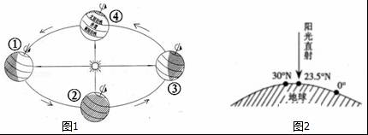
3．当太阳直射情况如图2所示时，保定市（ ）
A．昼长达一年中最长 B．夜长达一年中最长
C．昼夜等长 D．昼短夜长
【考点】昼夜长短变化和四季形成的基本原理．
【分析】当太阳光直射在南回归线上时，这一天称为冬至日，为12月22日，北半球昼短夜长，北极圈以内地区有极夜现象；当太阳光直射在北回归线上时，这一天称为夏至日，为6月22日，北半球昼长夜短，北极圈以内地区有极昼现象；当太阳光第一次直射在赤道上时，这一天称为春分日，为3月21日，全球昼夜平分；第二次直射在赤道上时为秋分日，为9月23日，全球昼夜平分．
【解答】解：图2中所示太阳直射北回归线，此时是北半球的夏至日，河北省的保定市昼长达一年中最长，故A正确．
故选：A．
【点评】本题考查昼夜长短与季节的关系，读图解答即可．

4（保定中考地理）．“地球因你而美丽”．当地时间2011年3月26日20时30分起全球80多个国家，3000多座城市，分别熄灯一小时，该日地球运行至图1中的（ ）
A．①﹣﹣②之间 B．②﹣﹣③之间 C．③﹣﹣④之间 D．④﹣﹣①之间
【考点】昼夜长短变化和四季形成的基本原理．
【分析】读图可得，④是春分日即3月21日，①是夏至日即6月22日，②是秋分日即9月23日，③是冬至日即12月22日．
【解答】解：3月26日地球运行在春分日与夏至日即图1中的④与①之间，此时太阳直射北半球．
故选：D．
【点评】本题考查地球公转示意图，读图解答即可．

读图，回答5、6题：
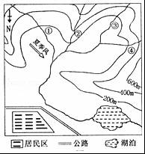
5．如图河流上游的四条支流中，有一条支流的位置是错误的，请你把它找出来（ ）
A．① B．② C．③ D．④
【考点】等高线地形图的判读．
【分析】在等高线地形图上，等高线闭合且等高线数值中间高四周低则为山顶；两山顶之间相对低洼的部位为鞍部；等高线闭合且等高线数值中间低四周高则为盆地；等高线向海拔低处凸为山脊；等高线向海拔高处凸为山谷．等高线密集，坡度陡，等高线稀疏，坡度缓．
【解答】解：山谷部位有河流，图中②处等高线向海拔低处凸出，该部位是山脊，没有河流．
故选：B．
【点评】本题考查等高线地形图的判读，读图解答即可．

6．图4箭头表示夏季风的风向是（ ）
A．西北风 B．东北风 C．西南风 D．东南风
【考点】在地图上表示方向的基本方法及应用．
【分析】地图上的方向有不同的表示方式．在有指向标的地图上，用指向标指示方向，指向标箭头的指向一般为北方；在有经纬网的地图上，用经纬网定向，纬线指示东西方向，经线指示南北方向；没有指向标与经纬网的地图，通常采用“上北下南，左西右东”的规定确定方向．
【解答】解：根据指向标箭头指向北确定方向，图中箭头表示夏季风的风向是东南风，往西北吹．
故选：D．
【点评】本题主要考查在地图上方向的判读．

伊朗是著名的文明古国，也是石油输出国组织的核心成员之一．2012年2月，伊朗宣布将关闭世界上最重要的石油运输通道霍尔木兹海峡，海湾地区局势骤然紧张．读图回答7﹣8题．
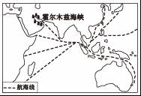
7．（保定中考地理）如果关闭霍尔木兹海峡，下列各国中经济发展受影响最大的是（ ）
A．俄罗斯 B．澳大利亚 C．日本 D．印度
【考点】西亚的主要海洋、海湾、海峡和湖泊．
【分析】西亚的石油资源主要分布在波斯湾及其沿岸地区，波斯湾的唯一出口是霍尔木兹海峡，该海峡是世界上石油运输最繁忙的海峡．
【解答】解：霍尔木兹海峡是波斯湾的唯一出口，该海峡被称为世界著名的“世界油阀”；日本矿产资源缺乏，主要从西亚波斯湾沿岸地区进口石油，波斯湾的唯一出口是霍尔木兹海峡，因此如果关闭霍尔木兹海峡，对日本经济发展影响最大．
故选：C．
【点评】本题考查霍尔木兹海峡的意义，理解答题即可．

8．有关海湾地区特征的叙述错误的是（ ）
A．石油资源丰富 B．多为发达国家
C．水资源紧缺 D．多数居民信仰伊斯兰教
【考点】西亚的主要海洋、海湾、海峡和湖泊．
【分析】在亚洲西南部的阿拉伯半岛和伊朗之间，是一片狭长的海面，象印度洋伸入陆地的一条手臂．这里就是波斯湾，简称海湾．海湾地区包括沿岸的8个国家，伊朗、伊拉克、科威特、沙特阿拉伯、巴林、卡塔尔、阿联酋和阿曼．面积约465万平方公里，人口7472万．海湾地区有极其丰富的石油资源，储藏量和产量占整个中东地区的90%以上．
【解答】解：海湾地区是世界石油资源最丰富的地区；都为发展中国家；气候炎热干燥，水资源紧缺；居民多为阿拉伯民族，普遍信仰伊斯兰教；故选项B符合题意．
故选：B．
【点评】本题考查海湾地区的概况，要理解记忆．

如图1是甲地水系分布示意图，图2是甲地气温、降水量的月份分配图，读图完成9﹣10题．
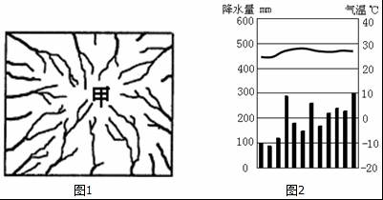
9．甲地的气候类型可能是（ ）
A．热带季风气候 B．热带雨林气候
C．温带海洋性气候 D．地中海气候
【考点】气温的变化及其变化曲线图；降水量柱状图及其应用．
【分析】在气温和降水量变化示意图中，横坐标轴表示月份，纵坐标轴左侧表示气温，右侧表示降水量，气温年变化用平滑的曲线表示，降水年变化用长方形柱状表示．观察气温曲线图，可以知道气温最高月和气温最低月，气温最高值和气温最低值，观察降水柱状图，可以知道降水集中的月份和各月降水量．
【解答】解：甲地的气候特点为全年高温多雨，为热带雨林气候．故选项B符合题意．
故选：B．
【点评】本题考查了气候资料图的判读，结合图示理解解答即可．

10．（保定中考地理）该地区河流（ ）
A．从四周流向中心 B．径流季节变化小
C．航运价值大 D．有结冰期
【考点】亚洲的地形、地势及其影响；亚洲的河湖．
【分析】河流的水文特征可以从河流的水位、流量、含沙量、有无结冰期等方面来分析．
【解答】解：河流是地形和气候的产物．从图1中可以看出该地区河流发源于中部山地，呈放射状向四周流，流经山地，落差大，航运价值低，故AC不符合题意．从图2可以看出，该地区全年高温，河流无结冰期，故D不符合题意；同时全年多雨，河流径流季节变化小．故B符合题意．
故选：B．
【点评】考查世界主要河流的水文特点，要理解记忆．

11．图1为非洲东南部马达加斯加岛等温线分布图，图2为台湾岛水系分布图．根据图中信息比较马达加斯加岛和台湾岛（ ）
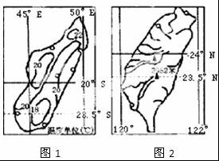
A．马达加斯加岛位于台湾岛的东南方向
B．左图比右图的比例尺大
C．两岛均位于东半球和北半球
D．马达加斯加岛实际面积大于台湾岛
【考点】用经纬网确定方向和任意地点的位置．
【分析】由经线和纬线相互交织所构成的网络叫做经纬网，利用经纬网可以确定地球表面任何一个地点的位置．在图幅大小相同的情况下，实际范围越大所用的比例尺越小，反之，实际范围越小，所用的比例尺越大．
【解答（保定中考地理）】解：读图分析可知：
在经纬网地图上，用经纬网定方向，纬线指示东西方向，经线指示南北方向．据图中经纬度的度数可得，马达加斯加岛位于台湾岛的西南方向，故A错误．
两图的图幅相同，图1的经纬度跨越度数大，范围大，则比例尺小，故B错误．
东西半球分界线是20°W和160°E组成的经线圈，20°W以东、160°E以西为东半球，20°W以西、160°E以东为西半球．南北半球的划分是以0°纬线即赤道为界，赤道以北为北半球，以南为南半球．由此可判定，马达加斯加岛位于东半球和南半球，台湾岛位于东半球和北半球，故C错误．
马达加斯加岛跨越的经纬度范围比台湾岛大，因此马达加斯加岛实际面积大于台湾岛，故D正确．
故选：D．
【点评】本题考查经纬网图的判读，读图分析后解答即可．

读图1、图2“甲、乙两国工业分布示意图”，完成12～13题．
12．以下叙述符合两国地理特征的是（ ）
A．甲国两面临海，地广人稀
B．乙国是个岛国，地狭人少
C．甲国河流众多，但航运价值不大
D．乙国河流短小而急促
【考点】世界上的国家和地区概况．
【分析】读图可得，甲是美国，乙是日本．
【解答】解：美国本土部分东临大西洋，西临太平洋，美国的西部地区地广人稀，美国东北部地区人口稠密，故A错误；
日本是一个岛国，日本是一个地狭人稠的国家，故B错误；
美国的密西西比河航运价值大，故C错误；
日本地形以山地和丘陵为主，日本的河流短小湍急，故D正确．
故选：D．
【点评】本题考查美国和日本的特点，比较记忆即可．

13．甲乙两国发展工业的共同有利条件是（ ）
①原料丰富 ②能源充足 ③科技发达 ④交通便利．
A．①② B．③④ C．①③ D．②④
【考点】世界上的国家和地区概况．
【分析】（1）甲是美国，美国工业主要分布在三大地区．东北部地区是美国资本主义率先发展的地区，钢铁、机械、汽车、化工等传统工业大部分集中在这里．南部地区过去以农业为主，由于这里地价低廉，劳动力充足，环境污染较东北部地区小，美国工业逐渐由东北部向南部发展，形成新兴的石油、航空航天、电子等工业基地．西部太平洋沿岸的狭窄平原和谷地，是新兴工业的集中地带，航空、电子、信息技术等产业发展较快．
（2）乙是日本，日本的海岸线曲折，多优良港湾，交通运输便利，日本矿产资源贫乏，市场狭小，经济对外依赖性强，日本进口原料，出口产品，形成加工贸易为主的经济，日本工业主要分布在太平洋沿岸地带．
【解答】解：美国和日本都属于发达国家，美国和日本发展工业的共同有利条件是科技发达、交通便利．
故选：B．
【点评】本题考查美国和日本发展工业的有利条件，理解记忆即可．

位于地中海沿岸的阿拉伯国家利比亚，自2011年2月起，国内局势动荡，冲突不断．读图“利比亚简图”，回答14﹣15题．
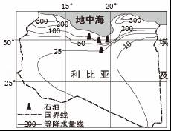
14．读图判断，利比亚大部分地区的气候属于（ ）
A．热带雨林气候 B．热带沙漠气候
C．热带草原气候 D．温带大陆性气候
【考点】世界主要气候类型及其分布概况．
【分析】非洲3/4的面积在南、北回归线之间，绝大部分地区年平均气温在20℃以上，气候普遍暖热，因而被称为“热带大陆”．
【解答】解：根据图中的等降水量可判定，利比亚大部分地区气候炎热干燥，热带沙漠面积广大．很多地区年降水量不足50毫米，有的地方甚至数年滴雨不下．
故选：B．
【点评】考查利比亚的气候特点，要理解记忆．

15．推断利比亚主要的农业类型是（ ）
A．种植业 B．林业 C．畜牧业 D．渔业
【考点】世界上的国家和地区概况．
【分析】西亚气候炎热干燥，沙漠面积广大．很多地区年降水量不足200毫米，有的地方甚至数年滴雨不下，水资源成为制约农业发展的主要因素，阿拉伯半岛上基本没有河流．中东在干旱的自然环境条件下发展了畜牧业和灌溉农业．
【解答】解：根据国家的地理位置可知，利比亚位于非洲北部，大部分为热带沙漠气候，终年炎热少雨，所以判断利比亚适宜发展畜牧业．根据题意．
故选：C．
【点评】该题综合性，应考虑多方因素回答．

二、非选择题，共15分）
16．（保定中考地理）图1为欧洲一月等温线分布图，图2中①②③为伦敦、莫斯科、罗马三城市的气温曲线和降水量柱状图，读图回答下列问题．
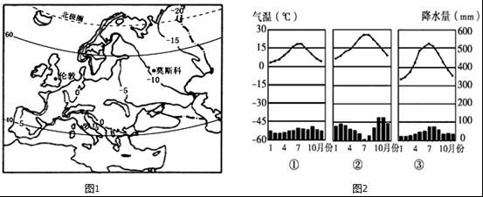
（1）欧洲大部分地区位于 北温带 （温度带）．影响一月欧洲气温分布的主要因素是 海陆位置 和 纬度位置 ．
（2）图2中表示伦敦气候特征的是 ① （答图号），该气候类型在世界的分布规律是 中纬度地区大陆西岸 ．
（3）欧洲畜牧业发达，其有利条件是 气候温暖湿润，地形以平原为主，适合多汁牧草生长．市场广阔，需求量大．交通发达 ．
【考点】欧洲温带海洋性气候和地中海气候的特征．
【分析】欧洲西部的气候类型主要为温带海洋性气候和地中海气候，地形以平原为主，平均海拔较低，经济发达，人口稠密．
【解答】解：（1）从图中看出，欧洲西部大部分地区位于40°N﹣60°N之间，主要地处北温带；欧洲西部位于欧洲的西半部，海洋性特征显著，又地跨北温带和北寒带，因此影响一月欧洲气温分布的主要因素是海陆位置和纬度位置；
（2）伦敦的气候特征是冬无严寒，夏无酷暑，一年降水均匀，属于温带海洋性气候，与图2中的①气候资料图相吻合；温带海洋性气候主要分布在中纬度地区大陆西岸；
（3）欧洲西部气候温暖湿润，地形以平原为主，适合多汁牧草生长．市场广阔，需求量大．交通发达，畜牧业发达．
故答案为：（1）北温带；海陆位置；纬度位置；（2）①；中纬度地区大陆西岸；（3）气候温暖湿润，地形以平原为主，适合多汁牧草生长．市场广阔，需求量大．交通发达．
【点评】本题主要考查欧洲西部的地理概况．

17．（保定中考地理）读图“中亚地形图”，回答下列问题．
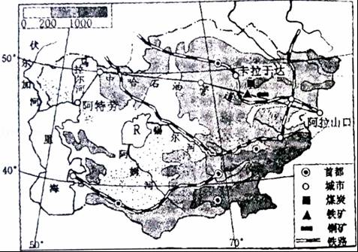
（1）中亚地势特点 东南高、西北低 ，受地势影响，锡尔河和阿姆河的流向大致是 自东南流向西北 ，最后注入R湖．R湖为 咸 （咸或淡）水湖．
（2）中亚地区深居内陆，远离海洋，因此气候 干旱 ，属于典型的 温带大陆性 气候．
（3）中哈石油管道二期工程预计2012年竣工，管道运输具有运输量大、运费低、安全可靠等优点．适合使用管道运输的货物除石油外还有 天然气 等．
（4）中亚地区的采矿、冶金业等重工业和军事工业发达，最大的工业区是卡拉干达工业区，也是前苏联四大工业区之一．简要分析卡拉干达工业区发展的有利条件． 矿产资源丰富，铁路运输便利，工业基础雄厚 ．
【考点】中亚的自然地理特征及其对农业的影响．
【分析】中亚地处亚欧大陆的中心地带，地理位置十分重要，自古即成为各民族迁徙、征战和融合之地，也是沟通亚欧之间交通的必经之路；中亚主要的地形类型有山地、丘陵，主要气候类型为温带大陆性气候．
【解答】解：读图分析可知：
（1）中亚地势特点东南高、西北地，受地势影响，锡尔河和阿姆河的流向大致是自东南流向西北，最后注入咸海，为咸水湖．
（2）中亚地区深居内陆，远离海洋，因此气候干旱，属于典型的温带大陆性气候．
（3）管道运输具有运输量大、运费低、安全可靠等优点，适合使用管道运输的货物除石油外还有天然气等．
（4）中亚地区的采矿、冶金业等重工业和军事工业发达，最大的工业区是卡拉干达工业区，也是前苏联四大工业区之一．卡拉干达工业区发展的有利条件：矿产资源丰富，铁路运输便利，工业基础雄厚．
故答案为：（1）东南高、西北低；自东南流向西北；咸；（2）干旱；温带大陆性；（3）天然气；（4）矿产资源丰富，铁路运输便利，工业基础雄厚．
【点评】该题考查中亚的地理特点及开发利用，理解答题即可．

